CURRICULUM VTTAE
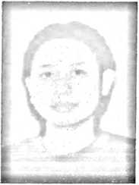
ERNI, Lahir di Palopo, tanggal 2 Desember 1981, Anak
pertama dari empat bersaudara. Anak dari Timotius B. (Ayah)
dan Agustina S. (Ibu). Tamat dari SDN No. 484 Salupikung
tahun 1994. Tamat dari SMP Negeri 5 Palopo tahun 1997,
melanjutkan Studi pada SMEA Kristen Palopo dan Tamat pada
tahun 2000. Dan tahun yang sama melanjutkan ke Sekolah Tinggi Teologi Rantepao
yang sekarang ini dikenal dengan STAKN Toraja dan mengakhiri studi pada tanggal
*
22 September 2005.

